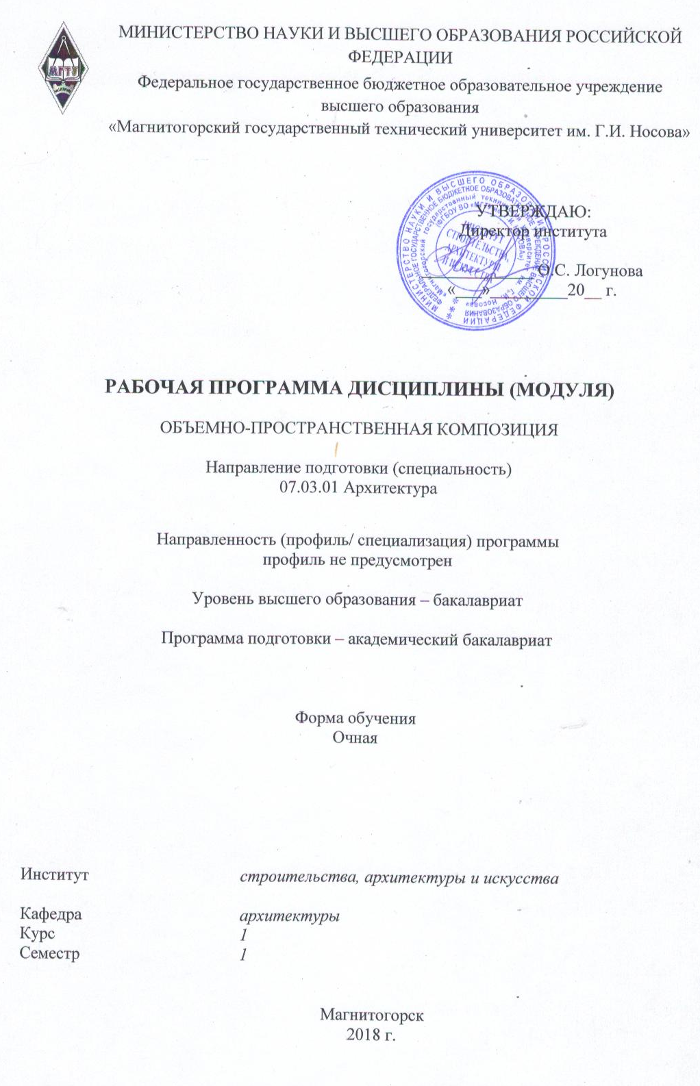

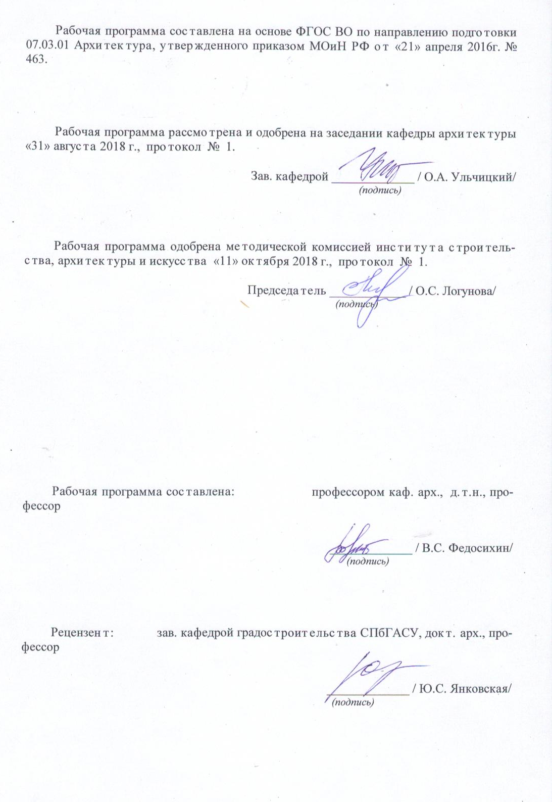


1 Цели освоения дисциплины
Цель изучения дисциплины является: формирование знаний, умений и навыков на основе количественных изменений пространственных форм и их сочетаний (величины, веса, массы, положения в пространстве, пропорций и т.п.) для получения эмоционально-выразительной и содержательно заданной объёмно-пространственной композиции, опираясь на особенности психофизиологического и зрительного восприятия человека в соответствии с требованиями ФГОС ВО по направлению 07.03.01 Архитектура.

2 Место дисциплины в структуре образовательной программы
Дисциплина «Объёмно-пространственная композиция» входит в базовую часть блока 1 образовательной программы. Изучение дисциплины базируется на знаниях, умениях и навыках, полученных в результате освоения дисциплин изобразительного цикла или «Черчение» по программе средней школы.
Знания и умения, полученные студентами при изучении дисциплины, необходимы при изучении дисциплин: «Основы проектирования и композиционного моделирования (в архитектуре и дизайне архитектурной среды)», «Скульптурно-пластическое моделирование», «Геометрия форм и бионика», «Профессиональные средства подачи проекта», «Архитектурное черчение и обмеры»
Кроме того знания и умения, полученные при изучении данной дисциплины, будут необходимы при изучении практически всех профессиональных дисциплин, при сдаче госэкзамена по архитектуре, а также при выполнении и защите выпускной профессиональной работы.

3. Компетенции обучающегося, формируемые в результате освоения
дисциплины, и планируемые результаты обучения
В результате освоения дисциплины (модуля) «Объёмно-пространственная композиция» обучающийся должен обладать следующими компетенциями:

Структурный  элемент  компетенции | Планируемые результаты обучения
ОК-12 умением критически оценивать свои достоинства и недостатки, находить пути и выбирать средства развития достоинств и устранения недостатков
Знать | - общие понятия о композиции;  - закономерности зрительного восприятия;  - средства архитектурной композиции;  - виды архитектурной композиции;  - приёмы выявления композиционной формы;  - методику составления и написания реферата.
ПК-4 способностью демонстрировать пространственное воображение, развитый художественный вкус, владение методами моделирования и гармонизации искусственной среды обитания при разработке проектов
Уметь | - разрабатывать композиционный фронтальный, объёмный и пространственный проект на основе средств архитектурной композиции;  - использовать ассоциативное воображение при разработке фронтальной, объёмной и пространственной архитектурной формы;  - взаимно согласовывать изобразительные и ассоциативные факторы, интегрируя их при разработке архитектурной формы;  - оценивать композицию зданий и комплексов;  - грамотно защищать свой композиционный замысел, используя различные средства коммуникации;  - учитывать при разработке композиционных проектов дополнительные технические элементы, которые руководитель может навесить или примкнуть к разрабатываемому зданию;  - макетировать объемные формы.
ПК-9 способностью грамотно представлять архитектурный замысел, передавать идеи и проектные предложения, изучать, разрабатывать, формализовать и транслировать их в ходе совместной деятельности средствами устной и письменной речи, макетирования, ручной и компьютерной графики, количественных оценок
Владеть | - культурой пространственного мышления;  - методами моделирования при разработке архитектурной формы;  - историческим материалом местной и мировой культуры;  - композиционным мышлением в разработке архитектурных проектов.

4 Структура и содержание дисциплины (модуля)
Общая трудоемкость дисциплины составляет 4 зачетных единиц 144 акад. часов, в том числе:
– аудиторная работа лекции 18 часов;
– аудиторная работа практические занятия 72 часа;
– самостоятельная работа 18 часов;
– подготовка к экзамену 36 часов.

Раздел/ тема  дисциплины | Семестр | Аудиторная  контактная работа  (в акад. часах) |  |  | Самостоятельная работа (в акад. часах) | Вид самостоятельной  работы | Форма текущего контроля успеваемости и  промежуточной аттестации | Код и структурный  элемент  компетенции
Раздел/ тема  дисциплины | Семестр | лекции | лаборат.  занятия | практич. занятия
- Раздел. Композиция на плоскости, основные виды композиции и их диалектическая связь, изучение закономерностей композиции: метроритмических, тектонических и др. | 1 |  |  |  |  |  |  | ОК-12-з
Тема 1.1. Организация рабочего места студента для занятий по композиции | 1 | 1 |  | 3 | 1 | - самостоятельное изучение учебной литературы;  - подготовка к практическим занятиям | Текущий контроль успеваемости:  – отчет по самостоятельной работе;  – устный опрос (собеседование);
Тема 1.2. Композиция в архитектуре | 1 | 1 |  | 4 | 1 | - самостоятельное изучение учебной литературы;  - подготовка к практическим занятиям | Текущий контроль успеваемости  – выполнение чертежных работ
Тема 1.3. Свойства объёмно-пространственных форм | 1 | 1 |  | 4 | 1 | - самостоятельное изучение учебной литературы;  - подготовка к практическим занятиям | Текущий контроль успеваемости  – выполнение чертежных работ
Тема 1.4. Закономерности восприятия форм. | 1 | 1 |  | 4 | 1 | - самостоятельное изучение учебной литературы;  - подготовка к практическим занятиям | Текущий контроль успеваемости  – выполнение чертежных работ
- Раздел. Анализ композиционного построения природных форм, выявление фронтальной поверхности и объемной формы, глубинно-пространственная композиция; композиционная организация открытого пространства | 1 |  |  |  |  |  |  | ПК-4-у
2.1 тема. Тектоника формы | 1 | 1 |  | 5 | 1 | - самостоятельное изучение учебной литературы;  - подготовка к практическим занятиям | Текущий контроль успеваемости  – выполнение макетных работ
2.2 тема. Ритм в композиции | 1 | 2 |  | 5 | 1 | - самостоятельное изучение учебной литературы;  - подготовка к практическим занятиям | Текущий контроль успеваемости  – выполнение макетных работ;  – выполнение чертежных работ
2.3 тема. Пропорции в композиции | 1 | 1 | 18 | 5 | 1 | - самостоятельное изучение учебной литературы;  - подготовка к практическим занятиям | Текущий контроль успеваемости  – выполнение макетных работ
2.4 тема. Масштабность в композиции | 1 | 1 | 14 | 5 | 1 | - самостоятельное изучение учебной литературы;  - подготовка к практическим занятиям | Текущий контроль успеваемости  – выполнение макетных работ
2.5 тема. Тождество, нюанс и контраст в композиции | 1 | 1 |  | 5 | 1 | - самостоятельное изучение учебной литературы;  - подготовка к практическим занятиям | Текущий контроль успеваемости  – выполнение макетных работ
2.6 тема. Симметрия и асимметрия в композиции | 1 | 1 |  | 4 | 1 | - самостоятельное изучение учебной литературы;  - подготовка к практическим занятиям | Текущий контроль успеваемости  – выполнение макетных работ
- Композиционное решение внутреннего пространства: композиционное сопоставление закрытых пространств; взаимосвязь внутреннего пространства с его объемом и внешнего пространства; композиционная взаимосвязь объекта с внешним пространством | 1 |  |  |  |  |  |  | ПК-9-в
3.1тема. Фронтальная композиция | 1 | 1 |  | 4 | 1 | - самостоятельное изучение учебной литературы;  - подготовка к практическим занятиям | Текущий контроль успеваемости  – выполнение макетных работ
3.2 тема. Объёмная композиция | 1 | 1 |  | 4 | 1 | - самостоятельное изучение учебной литературы;  - подготовка к практическим занятиям | Текущий контроль успеваемости  – выполнение макетных работ
3.3 тема. Пространственная композиция | 1 | 1 |  | 4 | 1 | - самостоятельное изучение учебной литературы;  - подготовка к практическим занятиям | Текущий контроль успеваемости  – выполнение макетных работ
3.4 тема. Выявление фронтальной поверхности | 1 | 1 |  | 4 | 1 | - самостоятельное изучение учебной литературы;  - подготовка к практическим занятиям | Текущий контроль успеваемости  – выполнение макетных работ
3.5 тема. Выявление объёмной форм | 1 | 1 |  | 4 | 1 | - самостоятельное изучение учебной литературы;  - подготовка к практическим занятиям | Текущий контроль успеваемости  – выполнение макетных работ
3.6 тема. Выявление пространства | 1 | 1 |  | 4 | 1 | - самостоятельное изучение учебной литературы;  - подготовка к практическим занятиям | Текущий контроль успеваемости  – выполнение макетных работ
3.7 тема. Композиционный анализ курсового проекта | 1 | 1 |  | 4 | 2 | - самостоятельное изучение учебной литературы;  - подготовка к практическим занятиям;  - подготовка к экзамену. | Текущий контроль успеваемости  – выполнение макетных работ;  – выполнение чертежных работ
Итого за семестр | 1 | 18 |  | 72 | 18 |  | Промежуточный контроль (экзамен)
Итого по дисциплине | 1 | 18 |  | 72 | 18
И – в том числе, часы, отведенные на работу в интерактивной форме.

5 Образовательные и информационные технологии
При реализации программы дисциплины «Объёмно-пространственная композиция» используются различные образовательные технологии: во время аудиторных занятий проводятся вводные теоретические и проблемные лекции, практические занятия по архитектурному проектированию, макетирование, дискуссии и обсуждение выставочных работ, деловые игры и консультации и (или) совместное (небольшими группами).
Самостоятельная работа студента подразумевает работу под руководством преподавателя (консультации и индивидуальную работу студента по сбору информационного материала и на подготовку и выполнение проекта по архитектурному проектированию, участие в выставках и встречи с представителями российских и зарубежных прогрессивных и видных архитектурных деятелей и компаний, мастер-классы экспертов и специалистов в области архитектуры, обмен студентов в рамках учебного процесса с зарубежными архитектурными школами).
Методическая концепция преподавания предусматривает активную форму усвоения материала, обеспечивающую максимальную самостоятельность каждого студента в решении задач.
В этой связи применяется такие виды образовательных технологии как «Контекстное обучение», «Индивидуальное обучение» и «Междисциплинарное обучение».
Формой итоговой работы является выставка-просмотр с дискуссионной защитой;
Предусмотрено посещение выставок современного искусства в г. Магнитогорске. Посещение виртуальных галерей современного искусства, архитектуры и дизайна в Интернете.
В этой связи применяется такие виды образовательных технологии, как:
- Традиционные образовательные технологии ориентируются на организацию образовательного процесса, предполагающую прямую трансляцию знаний от преподавателя к студенту (преимущественно на основе объяснительно-иллюстративных методов обучения).
Наряду с использованием традиционных образовательных технологий, также применяются:
Формы учебных занятий с использованием традиционных технологий:
Информационная лекция – последовательное изложение материала в дисциплинарной логике, осуществляемое преимущественно вербальными средствами (монолог преподавателя).
Также в процессе обучения дополнительно используются
2. Технологии проблемного обучения – организация образовательного процесса, которая предполагает постановку проблемных вопросов, создание учебных проблемных ситуаций для стимулирования активной познавательной деятельности студентов.
3. Технологии проектного обучения – организация образовательного процесса в соответствии с алгоритмом поэтапного решения проблемной задачи или выполнения учебного задания. Проект предполагает совместную учебно-познавательную деятельность группы студентов, направленную на выработку концепции, установление целей и задач, формулировку ожидаемых результатов, определение принципов и методик решения поставленных задач, планирование хода работы, поиск доступных и оптимальных ресурсов, поэтапную реализацию плана работы, презентацию результатов работы, их осмысление и рефлексию.
Основные типы проектов:
Творческий проект, как правило, не имеет детально проработанной структуры; учебно-познавательная деятельность студентов осуществляется в рамках рамочного задания, подчиняясь логике и интересам участников проекта, жанру конечного результата.
4. Информационно-коммуникационные образовательные технологии – организация образовательного процесса, основанная на применении специализированных программных сред и технических средств работы с информацией.
Формы учебных занятий с использованием информационно-коммуникационных технологий:
Лекция-визуализация – изложение содержания сопровождается презентацией (демонстрацией учебных материалов, представленных в различных знаковых системах, в т.ч. иллюстративных, графических, аудио- и видеоматериалов).
Формой итоговой работы является выставка-просмотр с дискуссионной защитой; доклад с визуальным материалом.

6 Учебно-методическое обеспечение самостоятельной работы обучающихся
Самостоятельная работа включает в себя подготовку к лабораторным занятиям, курсовую работу: поиск и изучение литературы, сбор и анализ иллюстративного материала, выполнение живописных и графических работ, макетно-пластических моделей, разработка на компьютере чертежей и объемных изображений в 2 и 3Д графических редакторах, набор текста, подготовка к печати и оформление подрамника и альбома, текстового и иллюстративного материала, подготовка к защите курсовой работы.
Освоение данной методики, способствует развитию у студента собственного творческого метода и художественно-графического «языка» подачи проекта. Основные требования к самостоятельной работе включают:
- активное использование знаний, умений и владений из ранее изученных дисциплин;
- качественное техническое выполнение художественно-графических, проектных, макетных и пр. работ по заданиям;
- использование специализированного программного обеспечения и Интернет ресурсов.

7 Оценочные средства для проведения промежуточной аттестации
Промежуточная аттестация имеет целью определить степень достижения запланированных результатов обучения по дисциплине «Объёмно-пространственная композиция» за семестр проводиться в форме защиты курсовой работы.
Данный раздел состоит их двух пунктов:
а) Планируемые результаты обучения и оценочные средства для проведения промежуточной аттестации.
б) Порядок проведения промежуточной аттестации, показатели и критерии оценивания.

а) Планируемые результаты обучения и оценочные средства для проведения промежуточной аттестации:

Структурный элемент  компетенции | Планируемые результаты обучения | Оценочные средства
ОК-12 умением критически оценивать свои достоинства и недостатки, находить пути и выбирать средства развития достоинств и устранения недостатков
Знать | - закономерности зрительного восприятия;  - средства архитектурной композиции;  - виды архитектурной композиции;  - приёмы выявления композиционной формы;  - методику составления и написания реферата. | Вопросы к экзамену  - Что такое композиция в архитектуре!  - Назовите свойства объёмно-пространственных форм.  - Назовите закономерности восприятия форм.  - Что такое тектоника формы?  - Что такое ритм в композиции?  - Что такое пропорции в композиции?  - Что такое масштабность в композиции?  - Что такое тождество, нюанс и контраст в композиции?  - Что такое симметрия и асимметрия в композиции?  - Что такое фронтальная композиция? Назовите основные свойства.  - Что такое объёмная композиция? Назовите основные свойства.  - Что такое пространственная композиция? Назовите основные свойства.  - Основные приемы выявления фронтальной поверхности.  - Основные приемы выявления объёмной формы.  - Основные приемы выявление пространства.  - Выполнить композиционный анализ курсового проекта.
ПК-4 способностью демонстрировать пространственное воображение, развитый художественный вкус, владение методами моделирования и гармонизации искусственной среды обитания при разработке проектов
Уметь | - разрабатывать композиционный фронтальный, объёмный и пространственный проект на основе средств архитектурной композиции;  - использовать ассоциативное воображение при разработке фронтальной, объёмной и пространственной архитектурной формы;  - взаимно согласовывать изобразительные и ассоциативные факторы, интегрируя их при разработке архитектурной формы;  - оценивать композицию зданий и комплексов;  - грамотно защищать свой композиционный замысел, используя различные средства коммуникации;  - учитывать при разработке композиционных проектов дополнительные технические элементы, которые руководитель может навесить или примкнуть к разрабатываемому зданию;  - макетировать объемные формы. | Во время аудиторных занятий проводятся вводные теоретические и практические занятия по архитектурному проектированию, макетирование, дискуссии и обсуждение выставочных работ, деловые игры и консультации и (или) совместное (небольшими группами) выполнение конкурсных работ.  Самостоятельная работа студента подразумевает работу под руководством преподавателя (консультации и помощь в написании рефератов, статей и в методике практического выполнения курсового проекта), а также индивидуальную работу студента по сбору информационного материала и на подготовку и выполнение проекта по архитектурному проектированию, участие в выставках и встречи с представителями российских и зарубежных прогрессивных и видных архитектурных деятелей и компаний, мастер-классы экспертов и специалистов в области архитектуры, обмен студентов в рамках учебного процесса с зарубежными архитектурными школами.
ПК-9 способностью грамотно представлять архитектурный замысел, передавать идеи и проектные предложения, изучать, разрабатывать, формализовать и транслировать их в ходе совместной деятельности средствами устной и письменной речи, макетирования, ручной и компьютерной графики, количественных оценок
Владеть | - культурой пространственного мышления;  - методами моделирования при разработке архитектурной формы;  - историческим материалом местной и мировой культуры;  композиционным мышлением в разработке архитектурных проектов. | На занятиях решаются задачи, конкретизирующие общие положения, изложенные на практических занятиях. Также на практических занятиях теоретический блок подается в форме «Беседа-визуализация» с просмотром аналогов и проектных решений по заданной теме. Формой промежуточной итоговой работы является устный опрос по теоретическому материалу, участие в дискуссиях и беседах, промежуточные просмотры.  26

б) Порядок проведения промежуточной аттестации, показатели и критерии оценивания:
Примерная структура оценочных средств для проведения текущего контроля:

Примерные темы, коротких проектов по разделам дисциплины «Объёмно-пространственная композиция»:

Оценочные средства для проведения промежуточной аттестации
В процессе освоения программы курса дисциплины, компетенции формируются поэтапно в следующем порядке:
- Этап: ОК-12-з;
- Этап: ПК-4-у,
- Этап: ПК-9-в.
Критерии оценивания формирования компетенций на различных этапах их формирования определяются оценками: «отлично», «хорошо», «удовлетворительно», «неудовлетворительно» и не дифференцированным зачетом.
Студент, получивший по дисциплине оценку «неудовлетворительно» или «не зачтено», имеет право на повторную переаттестацию в соответствие с актуальными документами СМК, либо должен быть отчислен из университета «…за академическую неуспеваемость».
Для промежуточной аттестации оценивание сформированности компетенций, определяется следующими критериями:
- Субъективная оценка руководителя.
– качество выполнения самостоятельных и практических работ;
– содержательность ответов на вопросы;
– умение представлять работу, уровень речевой культуры;
– умение представить работу на защите, уровень речевой культуры.
2. Объективная оценка сформированности компетенций студента в процессе обучения:
– компетентность в области избранной темы. Свободное владение материалом, умение вести профессиональную дискуссию, отвечать на вопросы и замечания;
– сформированность компетенций.
Курсовая работа выполняется под руководством преподавателя, в ее процессе обучающийся развивает навыки проектирования, закрепляя и одновременно расширяя знания, полученные при изучении других дисциплин. При выполнении курсовой работы обучающийся должен показать свое умение работать творчески, понимать творческий метод, выбранного им стиля или направления, сформировать собственное представление о культуре подачи проектного материала.
В процессе выполнения курсовой работы обучающийся должен разобраться в теоретических вопросах избранной темы, самостоятельно проанализировать практический материал, разобрать и обосновать практические предложения.

Показатели и критерии оценивания экзамена:
– на оценку «отлично» (5 баллов) – работа выполнена в соответствии с заданием, обучающийся показывает высокий уровень знаний, умений, навыков не только на уровне воспроизведения и объяснения информации, но и интеллектуальные навыки решения проблем и задач, нахождения уникальных творческих решений поставленных задач, оценки и вынесения критических суждений, качественно на высокопрофессиональном уровне оформить все этапы работы;
– на оценку «хорошо» (4 балла) – работа выполнена в соответствии с заданием, обучающийся показывает знанияи умения не только на уровне воспроизведения и объяснения информации, но и интеллектуальные навыки решения проблем и задач, нахождения решений уникальных творческих задач;
– на оценку «удовлетворительно» (3 балла) – работа выполнена в соответствии с заданием, обучающийся показывает знания на уровне воспроизведения и объяснения информации, интеллектуальные навыки решения простых творческих задач;
– на оценку «неудовлетворительно» (2 балла) – задание преподавателя выполнено частично, в процессе защиты работы обучающийся допускает существенные ошибки, не может показать интеллектуальные навыки решения поставленной творческой задачи.
– на оценку «неудовлетворительно» (1 балл) – задание преподавателя не выполнено, обучающийся не может воспроизвести и объяснить содержание, не может показать интеллектуальные навыки решения поставленной творческой задачи.

Оценки «отлично», «хорошо», «удовлетворительно» означают успешную сформированность компетенций у студента по данной дисциплине.

8 Учебно-методическое и информационное обеспечение дисциплины (модуля)
а) основная литература:
1. Шимко, В.Т. Архитектурно-дизайнерское проектирование. Основы теории. [Текст] : учебное пособие / – М.: Архитектура-С, 2009. -292 с.
2. Стасюк, Н.Г. Макетирование [Текст] : учебное пособие / В.Т. Шимко - М. : Архитектура-С, 2010. - 95 с. : цв. ил. - ISBN 978-5-9647-0183-5.

б) дополнительная литератур:
1. Степанов, А.В. Объёмно-пространственная композиция [Текст]: Учеб. Для вузов/ А.В.Степанов, В.И. Мальгин, Г.И.Иванова и др. – М.: «Архитектура-С», 2009.- 256с.
2. Сотников, Б.Е. Объемно-пространственная композиция [Текст]: Учеб. пособие для студентов специальности ДАС 1-2 курсов/ Б.Е. Сотников. – Ульяновск: УлГТУ, 2009. - 68 с.
3. Касатова, Г. А. Композиция [Электронный ресурс] : учебное пособие / Г. А. Касатова ; МГТУ. - Магнитогорск : МГТУ, 2017. - 91 с. : ил. - Режим доступа: https://magtu.informsystema.ru/uploader/fileUpload?name=2707.pdf&show=dcatalogues/1/1131769/2707.pdf&view=true. - Макрообъект.
4. Френкель, Э. З. Макетирование при выполнении учебных заданий и курсовых проектов. Практические приемы изготовления архитектурных макетов [Текст]: учеб. пособие / Э. З. Френкель. – Магнитогорск: ГОУ ВПО «МГТУ», 2007.

г) методические материалы:
1. Объёмно-пространственная композиция: Методические указания к лабораторным занятиям для студентов 1 курса специальности 270301, 370302 очной формы обучения. – Магнитогорск: ГОУ ВПО «МГТУ», 2009. – 9 с.

д) Программное обеспечение и Интернет-ресурсы:
Программное обеспечение: CАПР: Autodesk Autocad 2012, Autodesk Inventor 2012, Autodesk 3DsMax 2012; Компас-график (АСКОН), СorelDraw, Photoshop.
- Autodesk, Inc [Электронный ресурс]: Сайт разработчика программного обеспечения. - Режим доступа: http://www.autodesk.ru
- ГОСТы ЕСКД [Электронный ресурс]: портал нормативных документов. - Режим доступа: http://www.opengost.ru
- Государственная публичная научно-техническая библиотека России [Электронный ресурс]. — Режим доступа: http://www.gpntb.ru, свободный. — Загл. с экрана. — Яз. рус., англ.
- Студенческая библиотека [Электронный ресурс]. — Режим доступа: http://www.libstudents.ru , свободный. — Загл. с экрана. — Яз. рус., англ.
- Библиотека ФГБОУ ВПО «МГТУ» [Электронный ресурс]. — Режим доступа: http://www.magtu.ru/, свободный. — Загл. с экрана. — Яз. рус.
- Российская государственная библиотека [Электронный ресурс] / Центр информ. технологий РГБ ; ред. Власенко Т.В. ; Web-мастер Козлова Н.В. — Электрон. дан. — М. : Рос. гос. б-ка, 1997— . — Режим доступа: http://www.rsl.ru , свободный. — Загл. с экрана. — Яз. рус., англ.

9 Материально-техническое обеспечение дисциплины (модуля)
Материально-техническое обеспечение дисциплины включает:

Тип и название аудитории | Оснащение аудитории
Лекционная аудитория | мультимедийные средства хранения, передачи и представления учебной информации: ноутбук, проектор.
Компьютерный класс | Персональные компьютеры с пакетом MS Office, выходом в Интернет и с доступом в электронную информационно-образовательную среду университета
Аудитории для практических занятий: учебные мастерские, компьютерные классы; читальные залы библиотеки | Персональные компьютеры с пакетом MS Office, выходом в Интернет и с доступом в электронную информационно-образовательную среду университета
Методический кабинет | Методические материалы: макеты, курсовые проекты и работы, дипломные проекты.

